ПРИЛОЖЕНИЕ 1
Структурное подразделение «Детский сад №17 комбинированного вида»
МБДОУ «Детский сад «Радуга» комбинированного вида»
Рузаевского муниципального района

Интегрированное занятие по развитию речи в подготовительной группе «Защитники нашей Родины»

Программное содержание: закреплять и расширять знания детей о силе и славе богатырской Руси, самых любимых народных героях-богатырях – Илье Муромце. Добрыне Никитиче, Алёше Поповиче; углублять знания детей о Российской армии; сформировать представление о разных родах войск, о боевой технике; закрепить знания о всенародном празднике воинов, уточнить, кто такие защитники отечества; продолжать совершенствовать диалогическую и монологическую формы речи, работу по обогащению словаря.; продолжить знакомство с пословицами, стихами о войне, Родине; научить понимать и объяснять их значение; продолжать учить детей складывать бумагу прямоугольной формы в разных направлениях; освоить геометрические понятия; треугольник, прямоугольник, квадрат, угол, горизонтальные и вертикальные линии; развивать внимание, память и пространственное воображение; воспитывать чувство гордости за свой народ, армию, желание защищать свою страну, воспитывать уважение к защитникам Родины.
Предварительная работа: беседа о Родине, заучивание стихов, рассматривание иллюстраций книг, альбомов о войне, разучивание стихов и пословиц.
Оборудование: картина художника В. Васнецова «Три богатыря», иллюстрации с изображением солдат разных родов войск, боевой техники; бумага зелёного цвета прямоугольной формы размером 20-29 мм, бумага красного цвета (для звёздочки); пилотка (настоящая); образец.
Ход занятия:
Воспитатель: Здравствуйте, ребята! Вы знаете, какой скоро будет праздник?
Дети: День защитника Отечества.
Воспитатель: Правильно. Он посвящён всем мужчинам во всём мире. Быть защитником своей страны очень почётно, но защищать нужно не только страну, но и всех тех, кто попал в беду, кому нужна поддержка и помощь.
В давние-давние времена, ребята, ещё в Древней Руси стояли на страже нашей родины очень сильные люди – богатыри. Они были выносливые и храбрые, славились богатырской силой, об их подвигах слагались сказки и былины. Посмотрите на картину художника В. Васнецова и скажите, кто на ней изображён?
Дети: Богатыри – Илья Муромец, Добрыня Никитич, Алёша Попович.
Воспитатель: правильно. Посмотрите, какими они были могучими, мужественными, храбрыми и сильными. Во что они одеты?
Дети: Они одеты в кольчуги, на головах у них шлемы.
Воспитатель: Какое оружие вы видите у Ильи Муромца, Добрыни Никитича, у Алёши Поповича?
Дети: У Ильи Муромца – копьё и палица, у Добрыни Никитича – меч булатный, у Алёши Поповича – лук со стрелами.
Воспитатель: На чём передвигались богатыри?
Дети: Богатыри передвигались на богатырских конях.
Воспитатель: Ребята, давайте с вами вспомним названия сказок в которых рассказывается о богатырях?
Дети: «Соловей – разбойник», «Финист –ясный Сокол», «Никита Кожемяка», «Змей Горыныч», «Алёша Попович и Тугарин Змей» и т.д.
Воспитатель: Крепко любили свою Родину русские люди и выразили свои чувства к ней в пословицах. Давайте вместе с вами вспомним некоторые знакомые нам пословицы.
Дети: - Тот герой, кто за Родину горой.
- Береги землю родимую, как мать любимую.
- Сражайся смело за правое дело.
- Если дружба велика, будет Родина крепка.
Воспитатель: скажите. Чему учат эти пословицы?
Дети: Эти пословицы учат людей быть смелыми, дружными, любить свою Родину.
Воспитатель: А сейчас мы с вами немножко отдохнём, выполняйте движения и повторяйте вместе со мной слова:
Физкультминутка «Богатырь»
Богатырь – вот он каков: (показать силача)
Он силён, он здоров
Он из лука стрелял (имитировать движения)
Метко палицу бросал,
На границе стоял,
Зорко, зорко наблюдал (руку приложить ко лбу)
Подрастём и мы
Станем как богатыри! (поднять руки высоко вверх)
Воспитатель: В наше время защитницей страны является Российская армия.
Вы уже сказали, что скоро будет праздник День защитника Отечества. Ребята, вы знаете какого числа наша страна отмечает этот праздник?
Дети: Наша страна отмечает этот праздник 23 февраля.
Воспитатель: Ребята, как вы думаете, почему для военного праздника выбрали именно это время?
(Дети предполагают.)
Воспитатель: Потому, что 23 февраля 1918 года – день рождения нашей армии. Она вступила в первое сражение с немецкими захватчиками и одержала первую победу. Наша армия мужественно защищала Родину в годы войны, но она существует и в мирное время. Как вы думаете, для чего нужна армия сейчас?
Дети: Армия нужна для того, чтобы защищать Родину, если нападёт враг.
Воспитатель: Правильно, ребята, сейчас армия стоит на защите нашего Отечества. Юноши призываются в армию и служат один год. За это время они учатся пользоваться оружием, изучают новую боевую технику и умело ею владеют. Иногда и девушки служат в армии. В Российской армии есть различные рода войск. Скажите, какие рода войск вы знаете?
Дети: Сухопутные, морские, воздушные.
Воспитатель: Какие профессии военных относятся к сухопутным войскам?
Дети: К сухопутным войскам относятся танкисты, артиллеристы, пограничники, разведчики, ракетчики.
Воспитатель: Ребята, какие профессии военных относятся к воздушным войскам?
Дети: К воздушным войскам относятся лётчики, десантники, космонавты. Они охраняют наше небо.
Воспитатель: Какие профессии военных относятся к морским войскам?
Дети: К морским войскам относятся моряки, подводники. Они охраняют границу на море.
Воспитатель: Ребята, какую боевую технику вы знаете?
Дети: К боевой технике относятся танки, военные корабли, пулемёты, ракетные установки «Катюша», подводные лодки, вертолёты, миноносцы, боевые самолёты.
Воспитатель: Как называют одежду солдат? (обмундирование). Отгадайте загадку: Как перевёрнутая лодка у солдата на голове…(пилотка). А в каких войсках носят пилотки? (пехота, подводники). Посмотрите, я принесла вам настоящую пилотку (рассматривают). Сейчас я вас научу делать точно такие же пилотки. Положите прямоугольный лист бумаги перед собой, сложите вдоль пополам и разложите вновь, после чего сложите лист поперёк пополам. Оба угла (верхних по сгибу) загните к намеченной вертикальной линии, причём один на одну сторону, а другой на другую. Выступающие после сгиба углов концы листа надо раздвоить и загнуть вверх в противоположные стороны. Образовавшиеся при этом выступающие за пределы треугольника уголки отгибов загните по бокам треугольника, причём каждый из них в противоположную сторону. Две вершины при основании образовавшегося треугольника сложите вместе так, чтобы образовался квадрат. Раздваивающиеся вершины квадрата загните вверх, вновь получается треугольник. Пилотка готова.
Молодцы! Ребята, скажите, о каком празднике мы сегодня с вами говорили?
Дети: Мы сегодня говорили о празднике День защитника Отечества.
Воспитатель: Почему этот праздник отмечают 23 февраля?
Дети: Этот праздник отмечают 23 февраля потому, что это день рождения нашей армии.
Воспитатель: Что такое Родина, как вы думаете?
Дети: Родина – это место, где человек родился.
Воспитатель: Кто стоит на страже нашей Родины?
Дети: На страже нашей Родины стоят воины Российской армии – солдаты, офицеры.
Воспитатель: Какая это профессия – защищать Родину, как вы думаете?
Дети: Эта профессия трудная, почётная, мужественная, опасная.
Воспитатель: Какими должны быть защитники Отечества?
Дети: Защитники Отечества должны любить свою Родину, должны быть смелыми, сильными, ловкими.
Воспитатель: Ребята, вы сегодня узнали, что защитники Родины были всегда. Во все времена. Молодцы! Вы всё хорошо запомнили и в будущем наши мальчики станут достойными солдатами и защитниками нашей Родины.
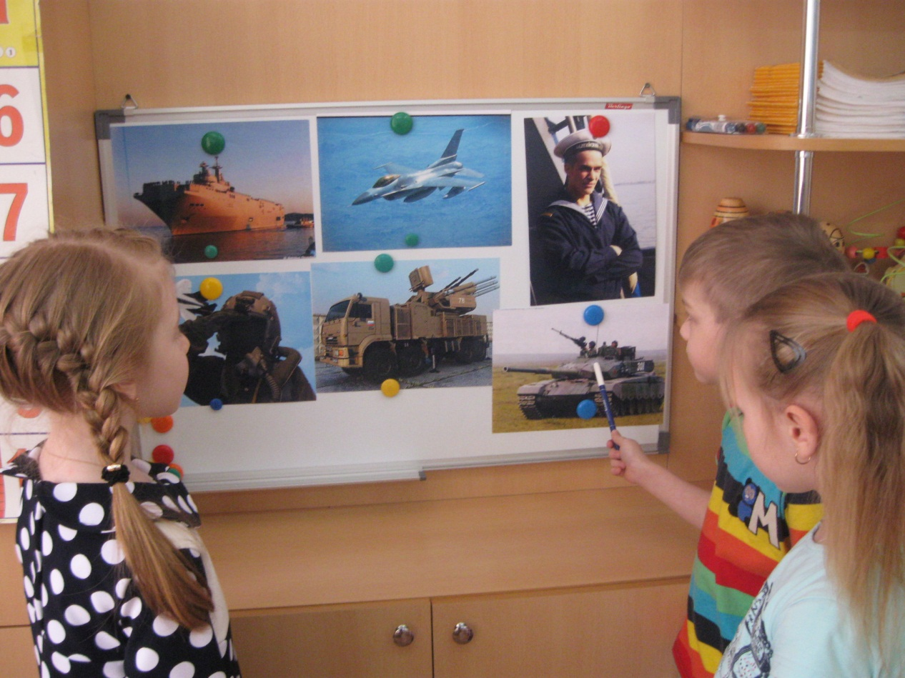
Рассматриваем военную технику
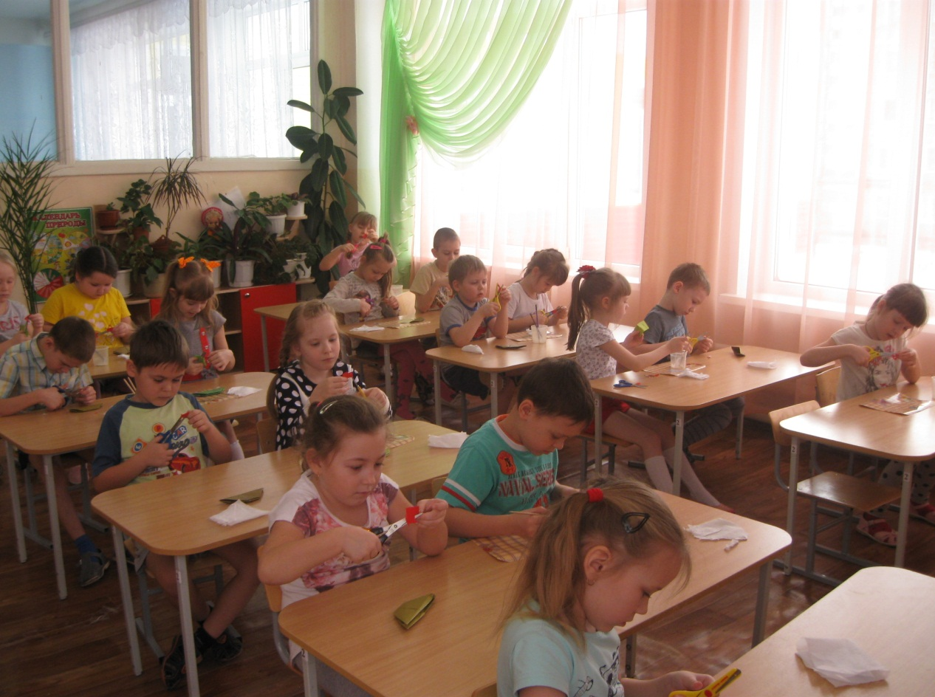
Конструируем пилотки
